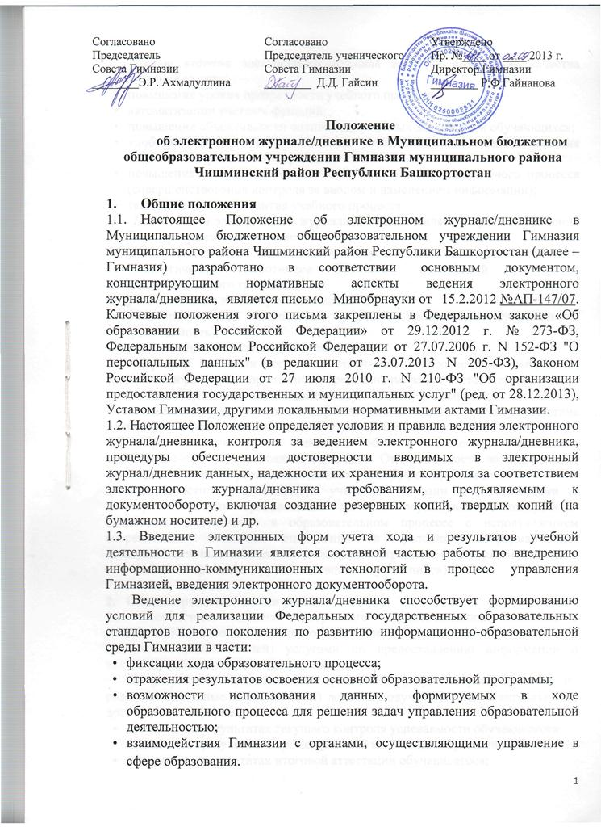

Целью ведения электронного журнала является повышение качества образования за счет:
- повышения уровня прозрачности учебного процесса;
- автоматизации учетных функций;
- повышения объективности оценивания учебных достижений обучающихся;
- удобства ведения учета и анализа учебной деятельности, повышения надежности хранения информации;
- повышения уровня соблюдения прав всех участников учебного процесса (совершенствования контроля за вводом и изменением информации);
- технологического развития учебного процесса.

Назначением электронного журнала/дневника является учет выполнения учебных программ, в том числе:
- учет проведенных занятий с отражением тематики, занятости Педагогических работников Гимназии, отклонений от ранее запланированного графика;
- учет домашних и иных учебных заданий;
- учет результатов выполнения учебной программы обучающимися (успеваемость);
- учет посещаемости занятий обучающимися.
1.4. Директор Гимназии несет ответственность за соответствие выбранных средств и форм учета нормативным требованиям, за соответствие результатов учета действующему законодательству, Уставу Гимназии, настоящему Положению и другим локальным нормативным актам, а также за соответствие данных учета фактам реализации учебного процесса.
1.5. При ведении учета Гимназия обязана обеспечить соблюдение законодательства о персональных данных. Ответственность за соблюдение законодательства о персональных данных несет Директор Гимназии.
1.6. Должностной обязанностью учителя Гимназии в соответствии с квалификационными требованиями является осуществление контрольно-оценочной деятельности в образовательном процессе с использованием современных способов оценивания в условиях информационно-коммуникационных технологий (ведение электронных форм документации, в том числе электронного журнала/дневника обучающихся).

- Общие правила ведения учета
2.1. Посредством ведения электронного журнала/дневника Гимназия в установленном законом порядке обеспечивает обучающихся и их родителей (законных представителей) услугами по предоставлению информации о текущей успеваемости обучающегося.
В результате предоставления указанной услуги обучающиеся и их родители (законные представители) должны получить доступ к актуальной и достоверной информации:
- сведениям о результатах текущего контроля успеваемости обучающегося;
- сведениям о результатах промежуточной аттестации обучающегося;
- сведениям о результатах итоговой аттестации обучающегося;
- сведениям о посещаемости уроков (занятий);
- сведениям о расписании уроков (занятий);
- содержанию образовательного процесса с описанием тем уроков (занятий), материала, изученного на уроке (занятии), общего и индивидуального домашнего задания.
2.2. Внесение информации о занятии и об отсутствующих должны производиться преподавателем по факту в день проведения. Если занятие проводилось вместо основного преподавателя, факт замены должен отражаться в момент внесения учетной записи.
2.3. Внесение в журнал информации о домашнем задании должно производиться в день проведения занятия.
2.4. Рекомендуется заранее размещать задания, чтобы у обучающихся была возможность заблаговременно планировать свое время.
2.5. Результаты оценивания выполненных обучающимися работ должны выставляться не позднее 1 недели со дня их проведения в соответствии с принятыми в Гимназии правилами оценки работ.
2.6. Архивное хранение учетных данных должно предусматривать контроль за их целостностью и достоверностью на протяжении всего необходимого срока силами поставщика услуги.

3. Условия совмещенного хранения данных в электронном виде и на бумажных носителях
3.1. В случае необходимости использования данных электронного журнала из электронной формы в качестве печатного документа информация выводится на печать и заверяется в установленном порядке. Архивное хранение учетных данных на бумажных носителях должно осуществляться в соответствии с действующим законодательством.
3.2. Сводная ведомость итоговой успешности класса за учебный год выводится из системы учета в том виде, который предусмотрен действующими требованиями архивной службы. Если данные по учебному году хранятся в электронном виде, сводная ведомость может быть передана в архив сразу по завершении ведения учета в соответствующем классном журнале.

- Порядок предоставления услуги информирования обучающихся и их родителей (законных представителей) о результатах обучения электронный дневник.
4.1. При ведении учета успеваемости с использованием электронного журнала обучающимся и их родителям (законным представителям) обеспечивается возможность оперативного получения информации без обращения к сотрудникам Гимназии (автоматически).
4.2. Для родителей (законных представителей), которые заявили о невозможности или нежелании использовать доступ к электронным формам представления информации, обеспечивается информирование о результатах обучения не реже чем один раз в неделю с использованием распечатки результатов.
4.3. Рекомендуется регулярно информировать обучающихся и их родителей (законных представителей) о прогнозе их итоговой успешности обучающихся за отчетный период (четверть, год).
4.4. Информация об итоговом оценивании и экзаменационных испытаниях должна быть доступна обучающимся и их родителям (законным представителям) не позже суток после получения результатов.

5. Порядок ведения журнала успеваемости обучающихся в электронном виде
5.1. Учет реализации учебных программ ведется распределенным образом всеми педагогическими работниками Гимназии. В начале года классные руководители должны внести на все предметные страницы журнала списки учебных групп своего класса.
5.2. Распределение предметных страниц по журналу и закрепление их за педагогическими работниками Гимназии осуществляется на основании учебного плана и распределения нагрузки между педагогическими работниками Гимназии.
5.3. Педагоги осуществляют заполнение классных журналов в части информации о датах проведения занятий (в соответствии с расписанием занятий), о темах уроков, домашних заданиях, оценках обучающихся и об отсутствии обучающихся на уроках.
5.4. В конце отчетных периодов педагогические работники Гимназии подводят итоги учебного процесса. Каждому обучающемуся должны быть выставлены итоговые отметки, должна быть проведена статистическая оценка проведенных занятий на соответствие учебного плану, по типам занятий, по полученным результатам. В случае болезни обучающегося может быть назначена отсрочка выставления ему итоговой оценки. Итоговые оценки дублируются в сводную ведомость. Сводная ведомость должна быть передана в архив через 5 лет хранения журнала в Гимназии. По итогам года составляется сводная статистическая таблица успешности учебного процесса.
5.5. Контроль за ведением учета учебно-педагогической документации и хранение журналов осуществляет Администрация Гимназии.
Контроль подразумевает несколько направлений:
- проверка своевременности отражения в журнале занятий;
- проверка своевременности выставления отметок;
- проверка наполняемости отметок (в течение отчетного периода);
- проверка отражения посещаемости занятий;
- проверка выполнения учебной программы;
- проверка заполнения раздела домашних заданий;
- проверка домашних заданий на соответствие возрастным особенностям обучающихся, требованиям по содержанию и объему;
- учет замененных и пропущенных уроков (занятий);
- ведение табеля учета рабочего времени педагогических работников.
  - К электронному журналу/дневнику предъявляются следующие требования:

5.6.1. Требования к структуре электронного журнала:
- функциональность электронного журнала.
Функциональность электронного журнала должна обеспечить возможность полной замены традиционных журналов на бумажном носителе в части учета выполнения учебной программы.
Электронный журнал должен обеспечивать потребности Гимназии в части учета реализации учебной программы, в том числе:
- в ведении необходимых структур учебного года;
- в отражении систем оценивания, используемых в Гимназии;
- в преобразовании результатов из одной системы оценивания в другую;
- в делении классов на группы по различным предметам;
- в формировании учебных групп при профильном обучении, на элективных курсах и т.п.;
- в совместимости с другими информационными системами, используемыми в Гимназии.
Средства администрирования электронного журнала/дневника должны предусматривать возможности его адаптации (приспособления) к изменениям процессов и методов управления в Гимназии без обращения к разработчикам программного обеспечения.
Администрация Гимназии несет ответственность за бесперебойность образовательного процесса с учетом рисков технических сбоев электронного журнала. Для компенсации рисков технических сбоев в Гимназии принимаются меры по временному осуществлению образовательного процесса без ведения электронного журнала.

5.6.2. Требования к эргономичности и технической эстетике
- Интерфейсы электронного журнала должны быть интуитивно понятными и приближенными к формам традиционного классного журнала.
Электронный журнал должен обеспечивать оперативный отклик (не более 5 секунд на одиночную операцию) на типовые запросы пользователя в условиях ведения занятия в Гимназии, в том числе при одновременной работе с электронным журналом согласно расписанию Сотрудников Гимназии. Сложные операции по синхронизации данных, построению отчетов, переводу Гимназии на новый учебный год и т.д. могут занимать более продолжительное время.

5.6.3.Требования к надежности и техническому обслуживанию
Рабочее время электронного журнала определяется режимом не менее "20 часов в сутки, 7 дней в неделю" с 06.00 до 02.00 следующего дня по местному времени.
Средний уровень доступности электронного журнала должен быть не ниже 99% рабочего времени электронного журнала (1% - 12 минут простоя в сутки).
Регламентные работы могут проводиться в ночное время с 02.00 до 06.00 по местному времени. Более продолжительные регламентные работы (не более 1 суток) могут проводиться в каникулярное время с уведомлением пользователей за 1 неделю до начала работ.
Аварийные режимы работы электронного журнала (более 1 часа простоя), включая недоступность сервиса по смежным причинам (например, сбои в работе сети Интернет), в течение учебных периодов не должны быть чаще 1 раза в месяц.
В случае несоответствия выбранной реализации электронного журнала требованиям настоящего Положения Администрация Гимназии должна выбрать другую реализацию электронного журнала.

5.6.4.Требования к защите информации от несанкционированного доступа
В Гимназии предусмотрено наличие средств авторизации и аутентификации пользователей, обеспечивающих разграничение прав доступа пользователей электронного журнала.
В Гимназии обеспечивается защита персональных данных в соответствии с требованиями законодательства РФ.
Информация об обучающихся должна быть доступна исключительно Сотрудникам Гимназии, участвующим в учебном процессе.
Должно быть предусмотрено протоколирование действий пользователей по внесению и изменению информации в электронный журнал с регистрацией времени и авторства.

5.6.5.Требования по сохранности информации
Электронный журнал должен обеспечивать возможность архивного хранения данных (в том числе на внешних электронных и бумажных носителях).
В электронном журнале должна быть предусмотрена возможность резервного копирования информации ответственным Сотрудником Гимназии, в том числе на внешние электронные носители.
Электронный журнал/дневник должен обеспечить достоверность хранимой информации, предусмотренную правилами ведения электронного документооборота.

5.6.6.Требования по информационному обмену
Электронный журнал/дневник должен обеспечивать функции информационного взаимодействия с внешними информационными системами в стандартных форматах обмена данными.
Электронный журнал должен обеспечивать функции информирования о ходе и результатах учебного процесса (электронный дневник) либо взаимодействие с информационной системой, реализующей функции электронного дневника.

5.6.7.Требования к функциям (задачам)
Электронный журнал/дневник должен обеспечивать возможность ввода, хранения и использования:
- структуры учебного года;
- списков изучаемых предметов;
- списков обучающихся;
- списков педагогических работников Гимназии;
- списков классов;
- списков учебных групп;
- текущей успеваемости;
- промежуточной и итоговой аттестации обучающихся.
Электронный журнал/дневник должен обеспечивать педагогическим работникам Гимназии следующие возможности:
- учет проведенных уроков (занятий) с возможностями занесения даты урока, темы урока, описания пройденного материала, выданного обучающимся домашнего задания;
- регистрация факта присутствия/отсутствия обучающегося на занятиях;
- выставление текущих и итоговых оценок обучающимся в принятой для Гимназии системе оценивания;
- указание фактов замены или совмещения занятий при отсутствии основного педагога;
- ввод неформализованных комментариев в отношении учебной деятельности обучающихся;
- отражение информации о выполнении учебной программы;
- формирование сводок по итоговым отметкам на учебных курсах, пропускам;
- анализ (формирование аналитических отчетов) успеваемости и посещаемости обучающихся;
- внесение исправлений в данные учета (темы уроков, оценки, домашние задания и т.п.) и осуществление контроля за исправлениями.
Электронный журнал/дневник должен обеспечивать педагогическим работникам Гимназии, исполняющим функции классных руководителей, следующие возможности:
- актуализация (корректировка) списков класса и учебных групп;
- актуализация (корректировка) данных обучающихся класса;
- анализ успеваемости обучающихся и посещаемости ими занятий.
Электронный журнал/дневник должен обеспечивать Администрации Гимназии следующие возможности:
- функциональные возможности педагогических работников Гимназии;
- просмотр и редактирование всей информации электронного журнала в соответствии с функциональными обязанностями и уровнем доступа;
- распечатка информации из электронного журнала;
- формирование сводной ведомости итоговых отметок по стандартной форме на бумажном носителе;
- оперативный анализ текущих и итоговых результатов учебной деятельности обучающихся и педагогических работников Гимназии;
- экспорт информации из электронного журнала в стандартные форматы данных для анализа и/или формирования отчетных форм;
- ввод и актуализация списков обучающихся, классов, учебных групп, педагогических работников Гимназии;
- отражение движения обучающихся (перевод из одного класса в другой, выбытие);
- настройка структуры учебного года (периодов обучения);
- настройка систем оценивания.
Электронный журнал должен обеспечивать техническим специалистам следующие возможности:
- настройка системных параметров электронного журнала/дневника, в том числе подключение или импорт внешних массивов данных (список пользователей, педагогических работников, обучающихся, предметов и т.д.);
- ведение (создание и редактирование) учетных записей пользователей;
- редактирование профиля пользователей;
- настройка прав доступа пользователей;
- осуществление резервного копирования и восстановления данных электронного журнала;
- функции импорта и экспорта данных между электронным журналом и внешней информационной системой, используемой в Гимназии.
5.6.8.Требования к численности и квалификации персонала
Электронный журнал/дневник должен обеспечивать работу следующих категорий пользователей:
- Администрация Гимназии;
- Педагогические работники Гимназии;
- Технические специалисты (администраторы системы на уровне Гимназии);
- Другие категории пользователей (в том числе отдельные категории сотрудников Гимназии в соответствии с их должностной спецификой, представители родительских комитетов, органов самоуправления Гимназии и др.).
Численность пользователей электронного журнала определяется потребностями Гимназии.
Численность персонала, обеспечивающего работу электронного журнала, определяется техническими характеристиками и инструкцией по эксплуатации информационной системы, реализующей функции электронного журнала, а также потребностями Гимназии.
Получение, ввод и редактирование информации в электронном журнале должны быть доступны для пользователей с навыками работы в сети Интернет и с офисным программным обеспечением (текстовые и табличные редакторы).
Администрирование электронного журнала/дневника (в том числе в части базовых функций организации учета учебного процесса) должно быть доступным ответственному сотруднику Гимназии с навыками работы в сети Интернет, с офисным программным обеспечением (текстовые и табличные редакторы), обладающему начальными навыками администрирования информационной системы.

5.6.9. Требования к видам обеспечения
- Требования к лингвистическому обеспечению
Электронный журнал/дневник функционирует на русском языке.
- Требования к программному и техническому обеспечению
Электронный журнал/дневник используется в виде внешнего Интернет-сервиса.
Электронный журнал/дневник должен функционировать в соответствии с требованиями к надежности существующей ИКТ-инфраструктуры Гимназии с действующей локальной вычислительной сетью.
Доступ, внесение и редактирование информации в электронный журнал/дневник может осуществляться с помощью как специализированного программного обеспечения (технология "клиент-сервер"), так и применением общедоступного программного обеспечения (Интернет-браузер, электронная почта и т.п.).
Использование электронного журнала с веб-интерфейсом должно быть возможно с помощью общедоступных Интернет-браузеров, поддерживающих стандарты W3C (например, Internet Explorer, Mozilla Firefox, Opera, Google Chrome, Safari).
- Требования к методическому обеспечению
- Разработчиками электронного журнала должны быть предоставлены необходимые справочные и методические материалы, а также программа краткосрочного повышения квалификации пользователей (не более 18 часов).
- Справочные и методические материалы должны включать в себя следующие документы:
- Руководство администратора электронного журнала;
- Руководства для разных категорий пользователей электронного журнала;
- Разработчиками электронного журнала обеспечивается техническая поддержка пользователей в рабочее время.

Принято на заседании педагогического совета от ________2014 г., протокол № ___.

